**Paris et les Jeux Olympiques**

-

**Sujet à traiter**

***Selon vous, est-ce important pour Paris que la ville ait été sélectionnée pour organiser les jeux olympiques d’été 2024 ?***

**Supports**

* Le dossier intitulé “Pour ou contre les Jeux Olympiques à Paris ?”.
* Tous les supports, documents, etc. que vous pourrez trouver via un moteur de recherche.

Forme

**TD (pour faciliter l’écriture personnelle)**

**1ère étape : Reformulation des mots-clés du sujet :**

* ***important :***
* ***sélectionnée :***
* ***organiser :***

**2ème étape : Rédaction de l’introduction, en un seul paragraphe, en suivant cette démarche :**

1. **Amorce :** Evoquer par exemple la rétrospective (Astuce : les JO de 1924)..*.*

1. **Présentation du sujet :** Il faut recopier le sujet **sans guillemets** et **en enlevant aussi une mention** (Astuce : c’est VOUS qui traitez le sujet, pas le correcteur !).

1. **Problématique :** C’est la **REFORMULATION du sujet** (Astuce : reprendre la 1ère étape), qui commence par *Autrement dit*, et **une question ouverte** (*Dans quelle mesure ?*... *En quoi ?*...).

1. **Annonce du plan :** il est préférable de **faire DIALOGUER** (plan DIALECTIQUE) **la THESE** (les arguments POUR) **avec l’ANTITHESE** (les arguments CONTRE). On termine toujours par la partie avec laquelle on est le plus d’ACCORD (plan concessif).

Astuce**: Reprenez l’annonce du plan (étape d), en essayant de formuler une CONCESSION : il s’agit de MINORER (donner moins d’importance) à la 1ère partie, afin de VALORISER la 2nde.**

**Employez ces modalisateurs (au choix)** :

1. pour **MINORER** une idée (celle avec laquelle vous êtes **le moins d’accord, normalement la 1ère partie**) : *CERTES, BIEN ENTENDU, PARFOIS, DANS CERTAINS CAS, QUELQUES, DANS UNE CERTAINE MESURE, IL SEMBLE(RAIT), ON PEUT ADMETTRE*…
2. pour **VALORISER** une idée (celle avec laquelle vous êtes **le plus d’accord, normalement la 2ème partie**) : *CEPENDANT, TOUTEFOIS, NEANMOINS, LA PLUPART DU TEMPS, LA MAJORITE, PAS VRAIMENT…*

**3ème étape : Rédaction de la conclusion, en un seul paragraphe, en suivant cette démarche :** Astuce :

**Réponse à la Problématique**

**Bilan des parties**

**Ouverture à d’autres perspectives**

- **Réponse à la problématique :** pas de réponse de Normand (*p’t’êt ben que oui… p’t’êt ben que non…*) ! Astuce : *On peut donc clairement affirmer que…*

- **Bilan :** reformulez la thèse et l’antithèse, dans l’ordre où vous les avez traitées*.* Astuce : il faut se servir à nouveau de la 1ère étape…

- **Ouverture :** sortez des enjeux du sujet ! Ici, il ne faut plus évoquer les JO, mais soit un autre fait lié à Paris, soit un autre phénomène sociétal qui est également source de polémiques…

**Dossier “Pour ou contre les Jeux Olympiques à Paris ?”**

**DOCUMENT 1 :** [**HTTPS://WWW.PARIS.FR/PAGES/LA-SEINE-SUPERSTAR-DE-LA-CEREMONIE-D-OUVERTURE-DES-JEUX-DE-PARIS-2024-19965**](https://www.paris.fr/pages/la-seine-superstar-de-la-ceremonie-d-ouverture-des-jeux-de-paris-2024-19965)

**La Seine, superstar de la cérémonie d’ouverture des Jeux de Paris 2024**

Mise à jour le 19/03/2024

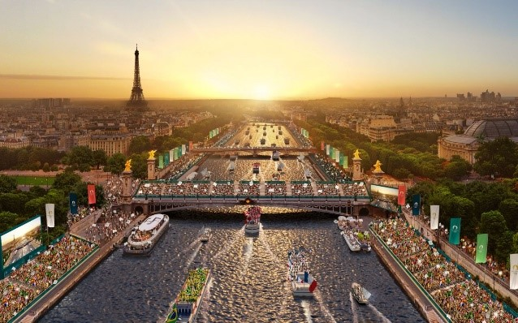

***Le 26 juillet 2024, tous les regards seront tournés vers Paris pour une cérémonie qui s’annonce à la fois magique, avant-gardiste et populaire. Nous vous dévoilons les détails de ce spectacle qui prendra place sur une Seine magnifiée.***

     Pour la première fois dans l’histoire des Jeux olympiques et paralympiques, la cérémonie d'ouverture sort du stade. Le 26 juillet 2024 à partir de 19h30, près de 10 500 athlètes de 206 délégations déambuleront lors d'une parade sur la Seine devant plusieurs centaines de milliers de personnes. Ce spectacle révélera au monde le plus beau de la France, et bien sûr de la capitale, avec son patrimoine, son histoire, sa créativité, son audace.

**La Seine, décor magique d’une cérémonie hors du commun**

La date du 26 juillet 2024 devrait rester dans les annales. Pour la première fois, une cérémonie d’ouverture des Jeux se déroule hors d’un stade. Pour la première fois, un fleuve en devient le décor principal.

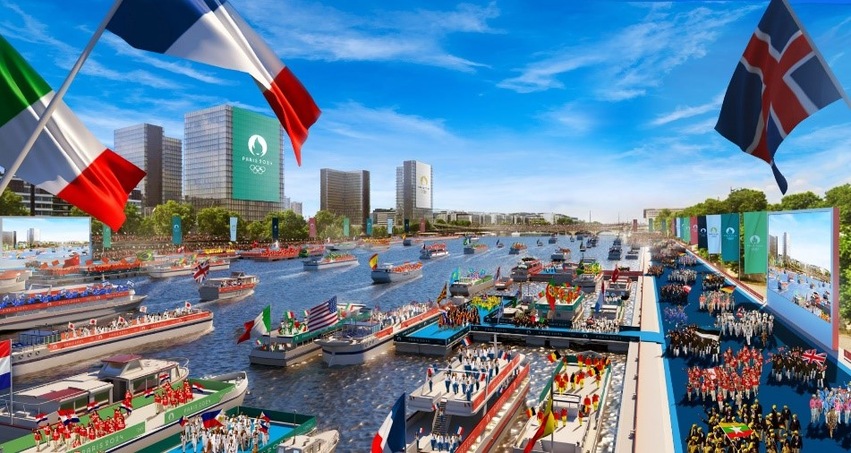

*« Ce projet ambitieux, fruit d’un intense travail collectif, fera la joie des Parisiens, des Franciliens comme des touristes,*souligne la Ville de Paris. *La cérémonie d'ouverture attirera les projecteurs du monde entier sur notre ville pour porter haut les valeurs de l’olympisme. »*

Un *« spectacle total »*, poursuit Tony Estanguet, le président du comité d'organisation des Jeux olympiques et paralympiques de Paris 2024. *« Sur les ponts, sur les monuments, dans l’eau, partout des performances artistiques se déploient, rejoignent et prolongent le geste sportif. »*

**L'embarquement des athlètes Paris 2024 (image non- contractuelle).**

Crédit photo : Paris 2024 / Florian Hulleu

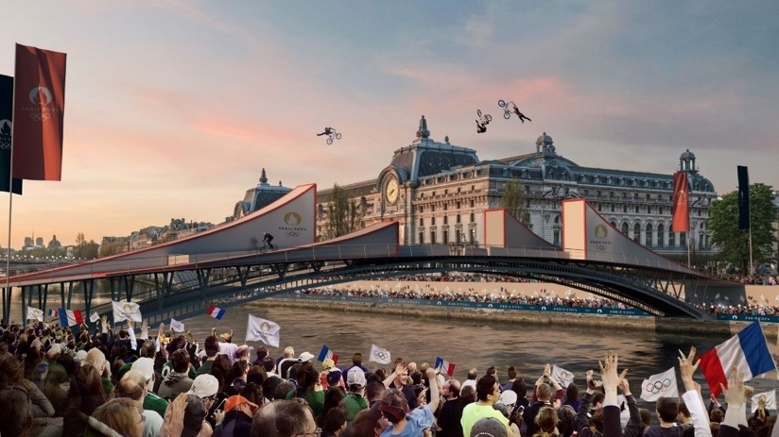

**Sport dans la ville Paris 2024 (image non- contractuelle).**

Crédit photo : Paris 2024 / Florian Hulleu

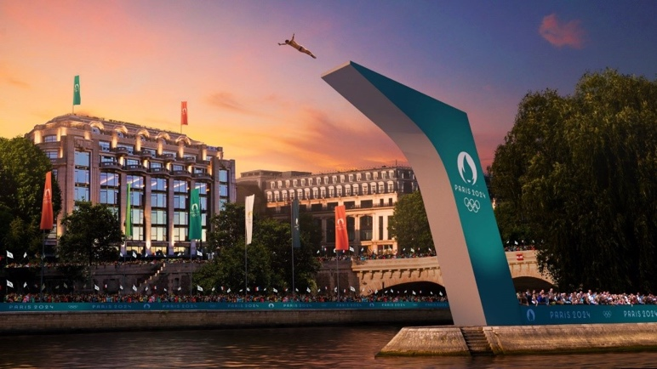

**Sport dans la ville Paris 2024 (image non- contractuelle).**

Crédit photo : Paris 2024 / Florian Hulleu

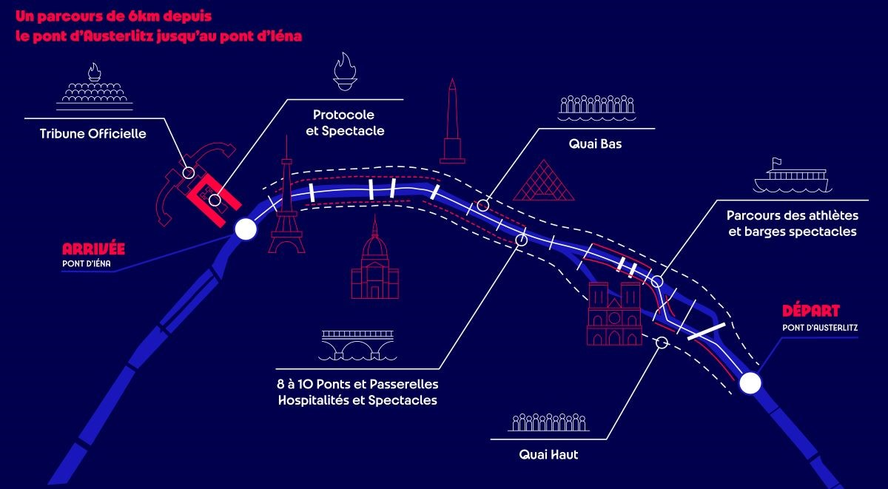**Un parcours de 6 km sur l'eau, du pont d'Austerlitz au Trocadéro**

**Carte du parcours de la cérémonie d'ouverture des Jeux olympiques**

Crédit photo : Paris 2024

Durant les 3 h 15 de spectacle, près de 10 500 athlètes déambuleront sur la Seine à bord de près de 160 bateaux dans un parcours de 6 kilomètres, du pont d’Austerlitz jusqu’au Trocadéro. Notre-Dame de Paris, le Louvre, le pont Neuf, le pont des Arts ou encore la tour Eiffel composeront le décor iconique de ce show.

Les sportifs inaugureront la cérémonie et l’éclaireront de bout en bout lors de leur déambulation. En traversant le centre de Paris, d’est en ouest, ils auront une vue imprenable sur la capitale, et un aperçu de l’exceptionnel terrain de jeux qui accueillera leurs performances.

Animations, installations, performances artistiques célébrant le sport et la ville prendront place au cœur de ce décor fluvial. Au total, 12 tableaux artistiques mettront en scène le patrimoine français, Paris, ses monuments et ponts qui jalonnent le parcours. Le dernier acte, au Trocadéro et dans la zone tour Eiffel, sera consacré aux séquences protocolaires et artistiques finales.

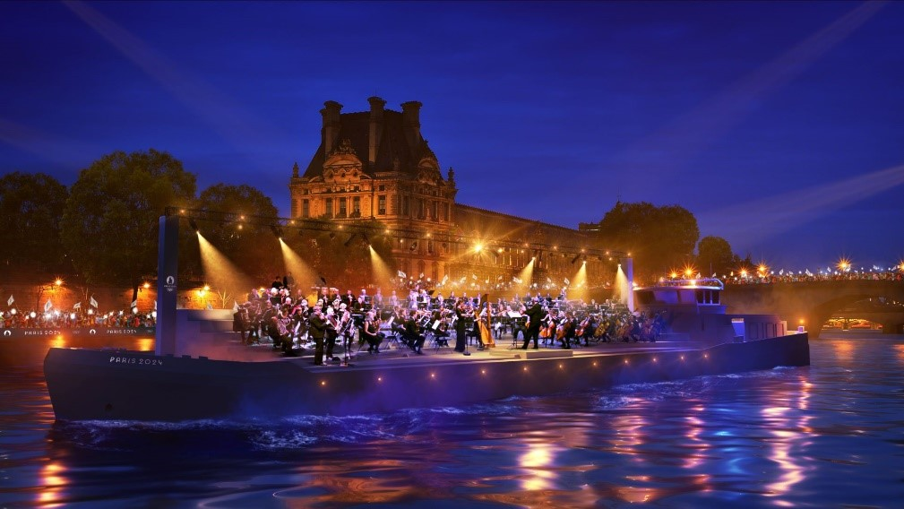

**Orchestre symphonique flottant Paris 2024 (image non- contractuelle).**

Crédit photo : Paris 2024 / Florian Hulleu

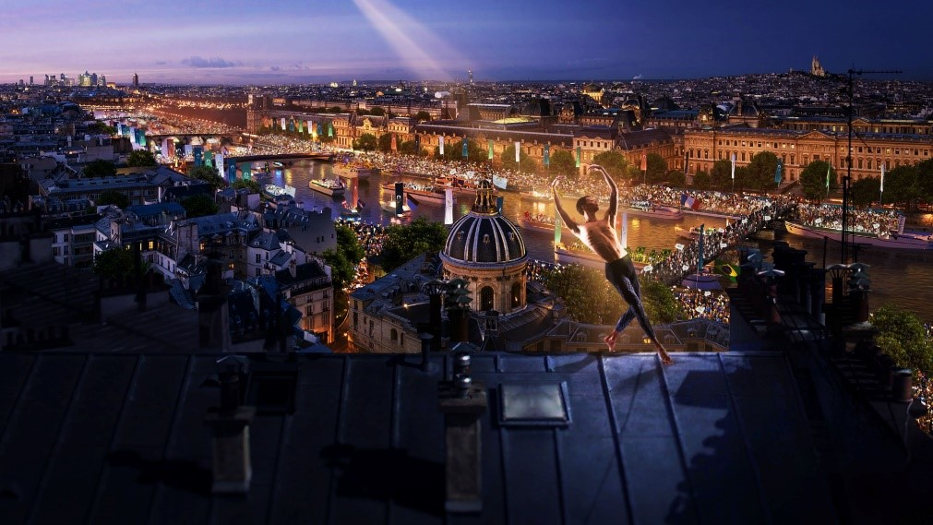

**Danseur sur les toits Paris 2024 (image non- contractuelle).**

Crédit photo : Paris 2024 / Florian Hulleu – A.G. Photographe

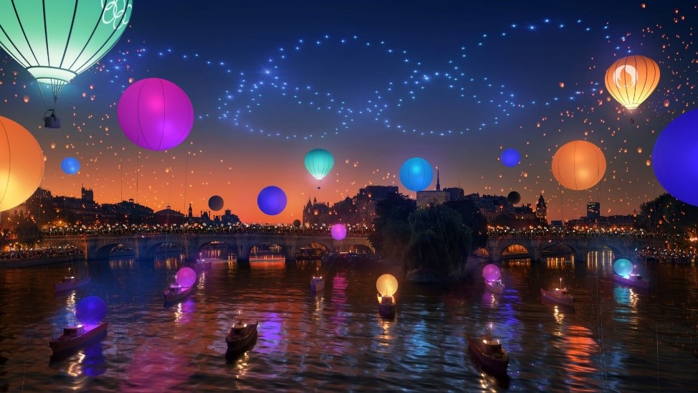

**Spectacle aérien Paris 2024 (image non- contractuelle).**

Crédit photo : Paris 2024 / Florian Hulleu

**La cérémonie d'ouverture en chiffres :**

**- Des centaines de millions de téléspectateurs et des centaines de milliers de spectateurs**   
**- 10 500 athlètes**   
**- 160 bateaux**   
**- 206 délégations**   
**- 120 chefs d’États, souverains et/ou chefs de gouvernement**

**Une fête généreuse et populaire**

Paris 2024 repousse l’enceinte des stades pour transporter le sport au cœur de la ville, au plus près des gens, afin de partager la magie des Jeux avec le plus grand nombre. La cérémonie sera en partie gratuite et accessible à plusieurs centaines de milliers de personnes.

Teddy Riner, champion olympique de judo, ne cache pas son impatience : « *Vivre une cérémonie d’ouverture des Jeux olympiques en portant les couleurs de la France, c’est toujours une émotion intense*. *Mais la vivre ici, en France, et qui plus est, au cœur de Paris, en communion directe avec des spectateurs venus de toute la France et du monde entier, ce sera forcément une expérience inoubliable. Cette cérémonie d’ouverture va casser les codes. On a déjà hâte d’y être ! »*

Avec une vue imprenable sur la Seine, une sonorisation et des écrans géants installés tout au long du parcours, les spectateurs pourront suivre l’intégralité du spectacle et profiter de l’ambiance unique qui embrasera chaque recoin de la Ville.

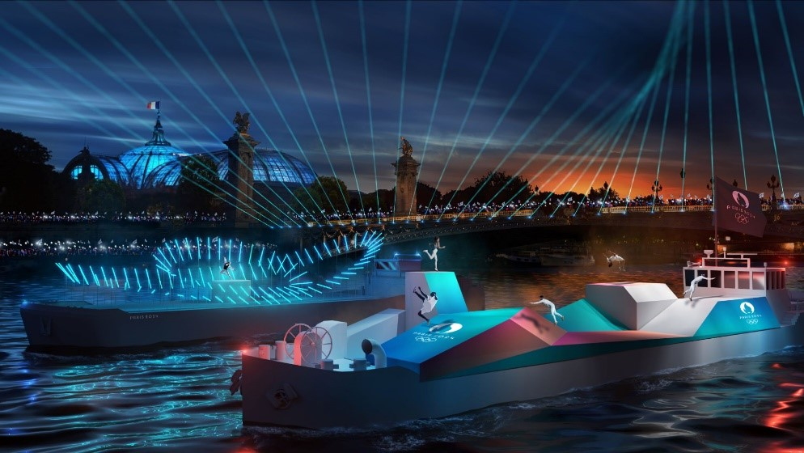

**Barges spectacle Paris 2024 (image non- contractuelle).**

Crédit photo : Paris 2024 / Florian Hulleu

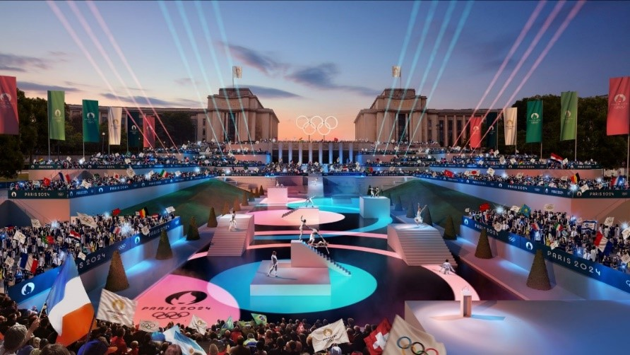

**Opéra éphémère au Trocadéro Paris 2024 (image non- contractuelle).**

Crédit photo : Paris 2024 / Florian Hulleu

**Une cérémonie dans la continuité du projet de Paris 2024**

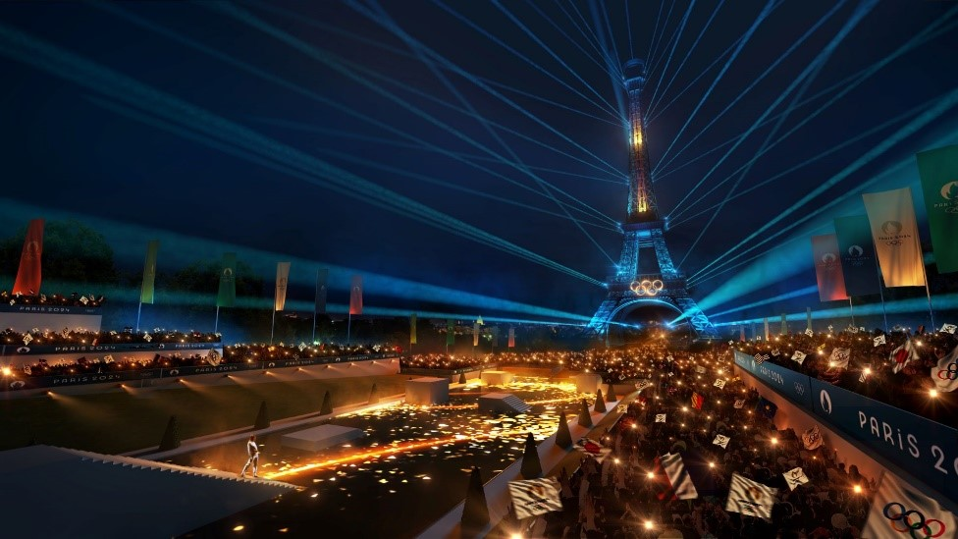

Ces choix forts s'inscrivent dans la continuité du projet de Paris 2024. Le 26 juillet 2024 reprend ainsi les grands marqueurs des Jeux : offrir toujours plus d'émotions, d'ouverture et de partage, avec :

* **des compétitions au cœur de la ville**. Les épreuves sportives auront lieu dans les sites iconiques de Paris et de sa région : beach-volley au pied de la tour Eiffel, taekwondo et escrime au Grand Palais, équitation au château de Versailles, tir à l’arc sur l’Esplanade des Invalides…
* **Des épreuves sportives ouvertes au public**. Paris 2024 organisera le [marathon pour tous](https://www.paris.fr/pages/gagnez-votre-dossard-pour-le-marathon-pour-tous-de-2024-19501), première épreuve ouverte à la participation du public pendant les Jeux olympiques.
* **Des nouveaux sports pour s’ouvrir à de nouveaux publics**. Le breaking, à la frontière de la performance sportive et artistique viendra enrichir le programme olympique pour la première fois de l’histoire des Jeux.

**DOCUMENT 2 :** [**HTTPS://WWW.TELERAMA.FR/SORTIR/LES-FESTIVALS-DISQUALIFIES-PAR-LES-JO-2024-LE-MONDE-DE-LA-CULTURE-EN-COLERE-7012712.PHP**](https://www.telerama.fr/sortir/les-festivals-disqualifies-par-les-jo-2024-le-monde-de-la-culture-en-colere-7012712.php)

**Les festivals disqualifiés par les JO 2024 ? Le monde de la culture en colère**

***L’annonce d’un possible report des festivals en 2024, pour cause de redéploiement des forces de l’ordre pendant les jeux Olympiques, a sidéré les professionnels de la culture. Plusieurs d’entre eux préviennent : le secteur ne s’en remettrait pas.* Par**[**Olivier Milot,**](https://www.telerama.fr/recherche?q=Olivier+Milot%2C)[**Jean-Baptiste Roch,**](https://www.telerama.fr/recherche?q=Jean-Baptiste+Roch%2C)[**Erwan Perron,**](https://www.telerama.fr/recherche?q=Erwan+Perron%2C)[**Sophie Rahal**](https://www.telerama.fr/recherche?q=Sophie+Rahal)**, Publié le 27 octobre 2022**

     Y aura-t-il des festivals à l’été 2024 ? La question peut paraître incongrue. Non seulement elle ne l’est pas, mais voilà qu’elle fait irruption dans le débat public. En cause, les prochains jeux Olympiques qui se tiendront à Paris et dans plusieurs villes en France du 26 juillet au 11 août, les jeux Paralympiques prenant le relais du 28 août au 8 septembre. Leur organisation devrait mobiliser tout ce que la France compte de policiers et de gendarmes. Au point de rendre impossible la sécurisation des « autres » manifestations culturelles ou sportives, et de devoir les décaler, voire les supprimer.

     Gérald Darmanin n’aurait pas pu mieux s’y prendre pour se mettre à dos tous les acteurs culturels. Auditionné mardi 25 octobre au Sénat par la commission des lois, le ministre de l’Intérieur explique que trente mille policiers et gendarmes seront nécessaires pour assurer quotidiennement la sécurité des Jeux. Et évoque, au passage, le*« principe »* du *« report ou l’annulation des grands événements sportifs ou culturels mobilisant de nombreuses forces de police et de gendarmerie »*. Songerait-il purement et simplement à annuler la tenue de certains d’entre eux ?

     À l’issue de son audition, il cède justement la place à son homologue de la Culture, échangeant une bise et quelques rires avant de s’éclipser. Et lorsque Rima Abdul-Malak prend place devant les sénateurs de la commission des affaires culturelles pour défendre son budget 2023, elle est rapidement interpellée par Sylvie Robert. La sénatrice socialiste d’Ille-et-Vilaine fait part de son *« inquiétude, renforcée en écoutant M. Darmanin »*, quant à *« la tenue d’un certain nombre d’événements du fait de l’organisation des JO »*. Et souligne l’important besoin d’anticipation afin d’éviter une *« saison blanche »* pour les festivals de 2024. Car, à vingt et un mois du lancement des Jeux, plusieurs acteurs sont déjà confrontés à des pénuries diverses : de lieux, indisponibles car déjà loués pour l’organisation des Jeux ; de matériel, de personnels techniques ou d’agents de sécurité.

     Rappelant que les jeux Olympiques constituent *« une opportunité pour la France de construire un projet culturel ambitieux* [incluant]*les Olympiades culturelles de 2023 et 2024* [auxquelles] *s’ajoutent les festivals et animations habituels qui font partie de l’ADN de la France »*, la ministre de la Culture a assuré qu’elle était consciente de ces *« pressions »* et serait*« mobilisée ».* Elle aurait pu ajouter que les quelque six mille festivals qui se tiennent chaque année en France font, eux aussi, rayonner les territoires et constituent un levier économique essentiel. Les plus menacés pour 2024 – ceux qui se tiennent pendant les Jeux, ou qui accueillent beaucoup de public – n’ont pas de mots assez durs pour condamner les propos du ministre de l’Intérieur et dénoncent l’absence de concertation. Ils ont fini par obtenir une réaction, ce jeudi en fin de journée, du ministère de la Culture, jusqu’ici silencieux. *« Dès la semaine prochaine, la ministre Rima Abdul-Malak recevra les festivals*[les plus importants]*et les syndicats d’employeurs qui les représentent »,* pour *« concilier les besoins des Jeux avec les événements estivaux ».*On aurait peut-être pu commencer par là…

**Jérôme Tréhorel, directeur des Vieilles Charrues à Carhaix**

     « C’est une annonce d’autant plus brutale que les choses auraient pu être traitées autrement. Un tel chevauchement entre culture et sport est déjà survenu par le passé : en 2016, avec l’Euro de football organisé en France, après les attentats… Des solutions avaient été trouvées. La ministre de l’Intérieur actuelle semble méconnaître nos organisations : aux Vieilles Charrues, on dispose de notre propre sécurité à la personne, avec sept cent cinquante agents professionnels privés. Les forces mobiles − soit deux cents gendarmes −, mobilisés par le préfet, restent en retrait, au cas où. Elles peuvent donc être mutualisées avec d’autres événements, comme c’est déjà arrivé. Mais aucune épreuve des JO ne se tiendra en Bretagne… Quant à l’idée d’un report dans la saison, c’est impossible : on s’inscrit dans des plannings de tournées mondiales très contraignants. Et puis les festivals ont un rôle économique, social, sur les territoires, ainsi qu’un savoir-faire qu’on ne peut balayer d’un revers de main. »

**Jean-Paul Roland, directeur des Eurockéennes de Belfort**

     « Une nouvelle annulation pure et simple de la saison des festivals en France me paraît improbable. Cela signifierait la mort du secteur, car l’État ne va pas remettre la main à poche. Quand Darmanin dit que les JO ne sont là qu’une fois par siècle, on peut lui répondre que ça ne doit pas se faire au prix de la panne culturelle du siècle. Il faut engager une concertation, et vite, avec les pouvoirs publics, les préfets, pour s’organiser. Nous devons déjà nous positionner sur les têtes d’affiche internationales pour 2024. Se déplacer un week-end avant ou après, c’est possible : les Eurockéennes se sont déjà tenues fin juin, ou le deuxième week-end de juillet. Mais reporter, comme on l’a entendu, à janvier-février, ou après septembre, c’est impossible. Vous imaginez quarante festivals de musique actuelle concentrés début octobre ? En 2019, sept millions et demi de Français se sont rendus dans un festival, dont plus de la moitié en été. C’est un phénomène massif, qu’on ne peut ignorer. »

**Stéphane Krasniewski, directeur du festival Les Suds, à Arles**

     « Le 3 octobre, lors du bilan des festivals au ministère de la Culture, nous avions soulevé trois problématiques essentielles à nos yeux : la pénurie de matériel, le manque de personnel technique et la question de la sécurité. Nous avons insisté sur le fait qu’en 2024 ces problèmes risquaient d’être encore amplifiés du fait des jeux Olympiques. Rima Abdul-Malak nous a dit prendre bonne note de ce goulet d’étranglement, et nous en étions restés là. Moins d’un mois plus tard, sans qu’aucune concertation n’ait eu lieu dans l’intervalle, le ministre de l’Intérieur prend la parole pour des annonces aussi surprenantes que choquantes. En quelques phrases, la culture, les festivals, les concerts sont à nouveau jugés “non essentiels” et opposés au sport comme s’ils ne pouvaient pas être complémentaires. C’est atterrant.

     Après deux années de pandémie, le retour du public se fait progressivement. Nous avons besoin de temps pour reconstruire un lien durable avec lui. La perspective d’un été sans festival est inenvisageable. Il signifierait la fin de nombre de manifestations culturelles. Il nous reste un an et demi pour trouver des solutions, mettons-nous autour d’une table et trouvons-les. »

**Cyril Tomas-Cimmino, codirecteur du festival Le Bon Air, à Marseille**

     « Manifestement Gérald Darmanin doute de l’intérêt général des manifestations culturelles. On en est encore à ce niveau de considération… C’est pitoyable. Après deux années de pandémie, une reprise en demi-teinte en 2022, car les jeunes ont parfois désappris à fréquenter les concerts, on voudrait annuler les festivals en 2024. Autant signer tout de suite la disparition des manifestations les plus fragiles, et avec elles de tout l’écosystème qui les entoure.

     On a passé deux ans avec le Centre national de la musique à monter des financements pour compenser les conséquences de l’épidémie de Covid, on ne va pas passer les dix-huit prochains mois à discuter d’un fonds de compensation des festivals du fait des JO. Le secteur des musiques actuelles a d’autres enjeux à faire valoir. Quant à Gérald Darmanin, qui déclare que “*les JO, c’est une fois par siècle et que chacun doit faire des efforts”,* j’ai envie de lui dire qu’il y a toute une jeunesse qui, une fois dans sa vie, vient fêter ses 18 ans et sa citoyenneté dans un festival. Culture et sport doivent pouvoir cohabiter, non ? »

**Joran Le Corre, producteur de spectacles au sein de l’agence Wart et organisateur du Panoramas Festival, à Morlaix**

     « C’est assez fou de se dire qu’on vit dans un pays où on va mettre la culture en stand-by pendant trois mois. Arrêter les festivals, c’est mettre en danger tout un écosystème comprenant des techniciens, des artistes, des agents de sécurité et une filière qui génère des dizaines de millions d’euros par an. Sans parler des retombées indirectes au niveau local. Dans ma région, à Carhaix et à Morlaix, les boulangers, les cafetiers ou les propriétaires de gîtes font leurs meilleurs chiffres pendant le festival des Vieilles Charrues et le Panoramas Festival. Pourquoi un festival breton ou ariégeois devrait se mettre en arrêt pour une compétition de 110 mètres haies à Paris ? En tant que producteur de spectacles qui investit beaucoup d’argent dans des tournées tout au long de l’année, je ne sais pas comment je ferais sans les festivals d’été. Par exemple, la tournée actuelle de Jeanne Added, dont j’ai vendu jusqu’à quarante-cinq dates, rétribue seize personnes, avec un tour bus qu’il faut louer, l’essence qu’il faut payer… Les festivals d’été sont, pour moi, l’unique moyen d’entrer dans mes frais. »

**Thierry Langlois, producteur de concerts, à la tête d’Uni-T**

     « Après les nombreux attentats que notre pays a connus, il n’est pas incompréhensible que l’État s’inquiète de notre sécurité. Reste qu’entendre que nous ne disposons pas des moyens d’assurer la sécurité du pays est quand même assez inquiétant. Je ne suis pas un spécialiste de ces questions mais il me semble qu’il y a aussi l’armée. Cette annonce voudrait-elle dire qu’on pourrait supprimer les grands festivals et pas les autres rassemblements ? Ou alors M. Darmanin lance-t-il un signe en direction des préfets, afin qu’ils annulent également les fêtes locales et les bals du 14-Juillet ? Je n’ai pas envie de polémiquer plus avant, mettons-nous autour de la table et discutons ! »

**Marie Sabot, directrice du festival WeLoveGreen, à Paris.**

     « On pressentait, au vu des pénuries de personnel technique et de matériel à l’été 2022, que la cohabitation “logistique” avec les JO allait être compliquée.Ce sentiment s’est renforcé lorsque nous avons rencontré Rima Abdul-Malak, le 3 octobre dernier, lors du bilan des festivals. La ministre de la Culture nous a fait part de ses craintes en termes de force de l’ordre allouées à nos événements à l’été 2024, et suggéré de réfléchir à une modification dans nos organisations. De fait, notre métier consiste en partie à gérer une foule, et on possède un savoir-faire : cet été, à WeLoveGreen, l’évacuation en vingt minutes sous un orage diluvien des quarante mille personnes présentes sur le site, sans heurts ni forces de l’ordre, en témoigne. Mais le ministère de l’Intérieur semble vouloir fixer une ligne dure sur ces questions de sécurité. Il va donc nous falloir expliquer les implications financières, culturelles, sociales de telles décisions. Pour que les festivals ne soient pas sacrifiés sur l’autel des JO. »

**DOCUMENT 3 : Exercice d’argumentation : Aya ou Aya pas ?**

**Sujet : selon vous, est-il pertinent qu’AYA NAKAMURA chante Edith PIAF à la cérémonie d’ouverture des JO ?**

**Thèse : Aya Nakamura est légitime pour chanter Edith Piaf**

1. **Diversité et Modernité Artistique** : Aya Nakamura apporterait une touche de modernité et de diversité à l'événement, attirant ainsi un public plus jeune et diversifié, ce qui contribuerait à promouvoir la culture française sous un angle nouveau.
2. **Représentation Internationale** : Aya Nakamura est l'artiste française la plus écoutée dans le monde, avec un album ayant dépassé le milliard d'écoutes, ce qui en fait une représentante légitime de la musique française à l'international.
3. **Inclusion Culturelle** : sa présence à cet événement prestigieux pourrait être perçue comme une célébration de la richesse et de la diversité de la musique française, offrant ainsi aux spectateurs une expérience mémorable et inclusive. Les critiques à l’encontre d’Aya Nakamura sont souvent motivées par des préjugés racistes et classistes, ce qui souligne la nécessité de soutenir son inclusion dans des événements culturels majeurs pour contrer ces discriminations.

**Antithèse : Aya Nakamura n’est pas légitime pour chanter Edith Piaf**

1. C’est une **chanteuse populaire et vulgaire**. Ainsi la chanteuse Nicoletta juge que « c'est un produit aberrant. […] Elle ne chante pas bien, elle remue ses fesses sans arrêt. Elle s'accroupit, elle ne danse pas, elle marche. »
2. **Elle dénature la langue française** : ses musiques mélangent des expressions actuelles, employées par les gens de sa génération en France, avec du vocabulaire utilisé au Mali et des mots qu’elle a elle-même inventés.
3. **Edith Piaf est une icône de la chanson française**, symbole d'une époque révolue. Sa musique et son héritage sont emblématiques et intemporels, ce qui pourrait être perçu comme **incompatible avec le style musical contemporain d'Aya Nakamura**. Certains puristes pourraient considérer cette association comme inappropriée ou manquant de respect envers l'œuvre de Piaf.

**DOCUMENT 4 :** [**HTTPS://WWW.LEPARISIEN.FR/JO-PARIS-2024/ET-COMMENT-OUAIS-EMMANUEL-MACRON-PROMET-QUIL-SE-BAIGNERA-DANS-LA-SEINE-AVANT-LES-JO-DE-PARIS-29-02-2024-UUN4TRQAKRECFDGTXUYLXT5UG4.PHP**](https://www.leparisien.fr/jo-paris-2024/et-comment-ouais-emmanuel-macron-promet-quil-se-baignera-dans-la-seine-avant-les-jo-de-paris-29-02-2024-UUN4TRQAKRECFDGTXUYLXT5UG4.php)

**« Et comment ouais ! » : Emmanuel Macron promet qu’il se baignera dans la Seine avant les JO de Paris.**

*À l’instar d’Anne Hidalgo, qui l’avait promis en janvier dernier, le président de la République assuré ce jeudi qu’il profitera des travaux liés aux Jeux olympiques pour goûter à l’eau de la capitale.* **Par *Le Parisien*,** le 29 février 2024.

     C’est une des multiples inconnues des [Jeux olympiques de Paris](https://www.leparisien.fr/jo-paris-2024/) : les athlètes pourront-ils disputer les compétitions qui se déroulent dans la Seine, comme le triathlon ou la nage en eau libre ? Les organisateurs assurent que cela sera possible, mais plusieurs sportifs émettent toujours des doutes. En août dernier, [une épreuve test de natation avait d’ailleurs été annulée](https://www.leparisien.fr/paris-75/jo-de-paris-2024-apres-lannulation-de-lepreuve-test-dans-la-seine-que-vont-reveler-les-analyses-deau-19-08-2023-XCQK6CANKJD5VBBAJVUBBLNYTE.php), le taux de pollution de l’eau étant trop élevé.

     À cinq mois des JO, le travail continue pour assainir le fleuve, sur lequel se déroulera également la cérémonie d’ouverture. Ce jeudi, à l’occasion de [l’inauguration du village olympique, Emmanuel Macron](https://www.leparisien.fr/sports/jo-paris-2024-ca-va-devenir-le-coeur-battant-de-ces-jeux-le-village-olympique-debute-sa-nouvelle-vie-29-02-2024-BL2UATCQQBG7BM4EHAY3QOMN44.php) a évoqué cette question épineuse, félicitant le travail réalisé pour rendre la Seine accessible aux baigneurs.

**« Je ne vais pas vous donner la date, vous risqueriez d’être là »**

     « Pour les Parisiennes et les Parisiens, il y aura aussi un héritage important sur les aménagements, en particulier la Seine, s’est-il réjoui face aux journalistes. On sait que pour la Seine et la Marne, il y a eu un investissement extraordinaire qui a été fait par les communes, par l’État, la préfecture de région s’est beaucoup engagée sur le sujet en coordonnant tous les acteurs. Pour les Franciliens, on aura [fleuve et Marne qui auront changé de visage et d’usage le jour d’après](https://www.leparisien.fr/societe/apres-des-annees-de-remous-se-baigner-dans-la-seine-sera-possible-en-2025-prets-a-plonger-01-02-2024-5NJJK2YLGZBGVBI4ZTB7YUPC2I.php#:~:text=Soci%C3%A9t%C3%A9-,La%20baignade%20dans%20la%20Seine%20enfin%20autoris%C3%A9e%20en%202025%20%3A%20mais,eau%20libre%20l'ann%C3%A9e%20prochaine.). Et c’est formidable. »

     Et le président de la République ne s’est pas arrêté là. Interrogé sur une future baignade dans le fleuve, Emmanuel Macron a assuré qu’il le ferait. « Et comment ouais ! Il y a eu des engagements de pris, a-t-il répondu, avec un sourire en coin. Moi oui, j’irai. Mais je ne vais pas vous donner la date, vous risqueriez d’être là. »

     Une promesse qui rejoint[celle d’Anne Hidalgo en janvier](https://www.leparisien.fr/paris-75/nous-nous-baignerons-anne-hidalgo-promet-de-nager-dans-la-seine-a-paris-avant-les-jeux-olympiques-10-01-2024-3IFGYRDKLZDNPEDICIQSQZ7SK4.php), qui avait assuré : « nous nous baignerons dans la Seine ». Le rendez-vous est donc pris.

**DOCUMENT 5 :** [**HTTPS://WWW.LEFIGARO.FR/SPORTS/JEUX-OLYMPIQUES/JO-2024-5-A-10-MILLIARDS-D-EUROS-DE-RETOMBEES-ECONOMIQUES-ATTENDUES-POUR-L-ILE-DE-FRANCE-20230705**](https://www.lefigaro.fr/sports/jeux-olympiques/jo-2024-5-a-10-milliards-d-euros-de-retombees-economiques-attendues-pour-l-ile-de-france-20230705)

**JO 2024 : 5 à 10 milliards d'euros de retombées économiques attendues pour l'Île-de-France, par *Le Figaro*, publié le 05/07/2023.**

*Selon un rapport d'une mission d'information de l'Assemblée nationale présenté mercredi et consulté par l'AFP, la région pourrait espérer jusqu'à 10 milliards d'euros de retombées économiques.*

     Plus-value touristique, insertion professionnelle, ouverture des contrats aux petites et moyennes entreprises, notamment au bénéfice de la Seine-Saint-Denis : les retombées économiques des Jeux olympiques de Paris 2024 pourraient atteindre 10 milliards d'euros, d'après un rapport d'une mission d'information de l'Assemblée nationale présenté mercredi et consulté par l'AFP.

     S'inspirant en partie d'une étude du Centre de droit et d'économie du sport (CDES), la mission avance une fourchette comprise entre 5,3 milliards et 10,7 milliards d'euros «pour le seul territoire d'Île-de-France». «Le scénario pessimiste du rapport serait le plus significatif», estime l'économiste du sport Pierre Rondeau, car plus proche des résultats observés lors «des précédentes olympiades ou des grands évènements sportifs internationaux».

     Le tourisme représenterait entre un quart et plus d'un tiers des retombées, et les visiteurs internationaux «assureraient 36 % des retombées économiques des JO et 18%» des Jeux paralympiques, selon le rapport. Jusqu'à 15,9 millions de touristes sont attendus, plus qu'une année normale, même si «un phénomène de substitution sur l'année et l'été 2024» est à attendre, a expliqué le député Renaissance Stéphane Mazars, co-rapporteur de la mission. Les touristes attirés par les JO remplaceraient, dans une proportion encore inconnue, les touristes habituels frappés d'«un certain découragement».

     La société de livraison des ouvrages des JO Solideo s'est vue adresser «un satisfecit très fort» par le député de Seine-Saint-Denis Stéphane Peu (GDR-NUPES), corapporteur, pour le «suivi exemplaire» de l'accès aux contrats des TPE/PME (très petites, petites et moyennes entreprises) et des engagements en faveur de l'insertion professionnelle. Le département de Seine-Saint-Denis occupe une place à part dans ces deux volets. En l'état, 663 millions d'euros de contrats ont été attribués à près de 1.891 TPE/PME, avec près d'un euro sur six versé à des entreprises de Seine-Saint-Denis, ou 15,5% des marchés.

     Les parlementaires ont également salué «des résultats excellents» de Solideo qui s'était engagée à ce que 10% des heures travaillées le soient par des personnes dans des contrats d'insertion professionnelle, c'est-à-dire des personnes au chômage ayant été embauchées et formées dans le but de les réinsérer sur le marché du travail. Mi-juin, plus de 80% des heures prévues avaient déjà été réalisées.

     Quant à l'impact économique du déroulé des Jeux lui-même et de l'accompagnement des délégations et de l'ensemble des acteurs, il est estimé pour l'heure à 2,372 milliards d'euros, soit l'enveloppe du Comité d'organisation des Jeux (Cojo) pour les marchés publics. «Les achats auprès des partenaires», de grandes entreprises internationales et françaises comme Toyota et Alibaba, représentent 47,5% des dépenses effectuées et le rapport souligne «qu'une part des retombées économiques échappera in fine aux entreprises françaises, dans des proportions restant à déterminer».

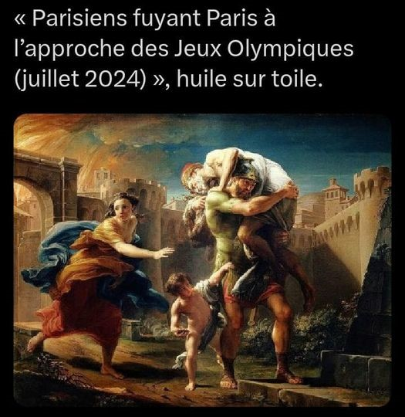

**DOCUMENT 7 : Parodie du tableau de Pompéo BATONI, *Enée fuyant Troie* (1753).**

**DOCUMENT 6 :** [**HTTPS://WWW.20MINUTES.FR/SOCIETE/4081645-20240316-JO-PARIS-2024-AFFICHE-OFFICIELLE-FAIT-EGALEMENT-POLEMIQUE-NORD**](https://www.20minutes.fr/societe/4081645-20240316-jo-paris-2024-affiche-officielle-fait-egalement-polemique-nord)

**JO de Paris 2024 : L’affiche officielle fait également polémique dans le Nord.**

*OÙ EST CHARLIE ? Le dessin de l’affiche officielle des Jeux olympiques et paralympiques de Paris 2024 oublie d’évoquer la métropole de Lille qui accueille pourtant des épreuves,* par Gilles Durand*,* publié le 16/03/2024.

     «Peut-être sommes-nous au verso de l’affiche ? ». Pour le vice-président en charge des Sports de la métropole de Lille (Mel), Eric Skyronka, la pilule ne passe pas et il le fait savoir à France 3. Dix jours après avoir été dévoilée, l’affiche officielle des JO 2024 de Paris continue de faire jaser dans le Nord.

     Alors que les deux autres sites qui accueillent des épreuves, Marseille et Tahiti, sont bel et bien représentés, le dessinateur Ugo Gattoni, qui revendique 2.000 heures de travail, n’en a trouvé aucune pour dessiner ne serait-ce qu’une petite baraque à frites pour évoquer le Nord.

**« Ni exhaustive, ni fidèle à la réalité »**

     Car la métropole de Lille accueille, au stade Pierre-Mauroy de Villeneuve-d’Ascq, la phase éliminatoire de basket et la phase finale de hand. Des épreuves prestigieuses où la France espère pourtant décrocher des médailles.

     Oubli ou mépris ? Ni l’un ni l’autre, selon le Comité d’organisation des JO (Cojo) contacté par La Voix du Nord. « C’est une représentation qui n’est ni exhaustive, ni fidèle à la réalité. Paris 2024 compte près de 40 sites de compétition : il aurait été difficile de tous les intégrer dans cette création », explique-t-il. L’auteur de l’affiche, de son côté, n’a pas souhaité répondre directement aux sollicitations du journal régional.

     « Vu ce qu’on consacre en heures, en temps, en budget… un peu de reconnaissance tout de même ! » déplore l’élu de la Mel avant d’assurer que la collectivité territoriale « sera au rendez-vous » et que « tout sera parfait ».

**Des budgets conséquents**

     Pour info, la Mel vient de lancer un budget participatif de 1,2 million d’euros « pour construire l’héritage des Jeux olympiques sur le territoire ». Une chose est sûre, l’affiche officielle n’en fera pas partie.

De son côté, le département du Nord a dépensé 180.000 euros pour accueillir la flamme olympique sur son territoire et les élus EELV ont vu, eux aussi, d’un mauvais œil l’oubli sur l’affiche.

     Pour réconcilier tout le monde, n’y a-t-il pas moyen de rajouter une frite au sommet du dôme des Invalides, à la place de la croix qui, elle aussi, a été oubliée ?

**DOCUMENT 7 : Wikipédia, « Jeux olympiques d’été 2024 »,**

[**https://fr.wikipedia.org/wiki/Jeux_olympiques_d’été_de_2024**](https://fr.wikipedia.org/wiki/Jeux_olympiques_d'%C3%A9t%C3%A9_de_2024)

     Les Jeux olympiques d'été de 2024, officiellement appelés les Jeux de la XXXIIIe olympiade, seront célébrés du 26 juillet au 11 août 2024 à Paris, en France. La ville a été officiellement désignée lors de la 131e session du CIO (1) à Lima, au Pérou, le 13 septembre 2017 (...). Après Londres (1908, 1948 et 2012), Paris devient la deuxième ville à célébrer les Jeux olympiques d'été pour la troisième fois, à cent ans d'écart (1900, 1924 et 2024), avant que ce ne soit le tour de Los Angeles (1932, 1984 et 2028). L'événement reviendra à son cycle olympique traditionnel de 4 ans, après les JO de 2020 de Tokyo qui ont eu lieu en 2021 en raison de la pandémie de Covid-19 (…)

     Le projet « Paris 2024 » s'appuie sur 95 % de sites déjà existants ou temporaires pour un budget annoncé de 6,6 milliards d'euros. Les seules réalisations nécessaires sont un centre aquatique qui doit être construit à côté du Stade de France, une arène couverte de 7 500 places pour le basketball et la lutte à la porte de la Chapelle ; en outre, le village olympique sera construit à l’île-Saint- Denis, Saint-Denis et Saint-Ouen-sur-Seine en Seine-Saint-Denis, tandis que le village des médias sera établi à Dugny.

**Sports au programme**

     Le rugby et le golf, ajoutés au programme des JO de Rio en 2016 restant maintenus pour comme pour 2024, la liste des 28 sports des Jeux de Paris doit être identique à celle des deux précédentes éditions estivales. Néanmoins, l'une des mesures de l'Agenda olympique 2020, approuvée fin 2014, déjà appliquée pour les Jeux de Tokyo, laisse aux organisateurs la possibilité de proposer de nouveaux sports de leur choix, qui doivent ensuite être approuvés par le CIO. Pour Tokyo 2020, c'est le cas du karaté, du surf, du skateboard, de l'escalade sportive et du baseball/softball. Par ailleurs, la présence de 28 sports ne définit pas à l'avance la nature ou le nombre des différentes épreuves, ni les éventuels ajouts proposés par le comité d'organisation, le programme devant être arrêté en juin 2019, lors de la session du CIO qui aura lieu à Lausanne.

     La procédure des sports additionnels a lieu début 2019. Il était requis des sports demandant peu d'athlètes, pas d'infrastructures supplémentaires et populaires auprès des jeunes. Les sports choisis sont le surf, le skateboard, l'escalade, le basket-ball 3x3 et le breakdance. Ces épreuves seraient organisées sur le même site place de la Concorde dans une arène de 35 000 places, qui devrait aussi accueillir des concerts et des animations. Il n'est pas prévu d'en rajouter d'autres malgré les demandes répétées du karaté et du squash (…).

**Épreuves grand public**

     Le comité d'organisation a souhaité créer des épreuves ouvertes au public qui se dérouleraient dans les mêmes conditions que le haut niveau. C'est déjà le cas avec le Tour de France qui organise « L'Étape du tour », où les cyclistes amateurs peuvent courir sur le tracé officiel d'une étape une journée avant les professionnels (…) Le premier événement annoncé est le marathon pour tous.

     Une épreuve cycliste ouverte à tous est également prévue.

**Nations participantes**

     Pour la première fois, le même nombre d'hommes et de femmes devrait participer aux jeux. Les places de quota sont limitées à 10 500 participants.

     En date du 4 juillet 2023, 90 nations se sont déjà qualifiées.

(1) CIO Comité International Olympique. Les places de quota sont attribuées à certaines nations en raison des hautes performances de leurs athlètes dans certaines disciplines.